GRUNWALD II POKONAŁ LAKERSÓW! NOWI LIDERZY W I i III LIDZE, A DRZAZGI JUŻ Z AWANSEM!

Coraz większymi krokami zbliża się czas rozstrzygnięć w Drużynowych Mistrzostwach Olsztyna. W sali Ośrodka Sportu i Rekreacji rozegrano kolejną serię spotkań, po której w dwóch ligach nastąpiły zmiany na fotelu lidera. W pierwszej lidze grał tylko Erjot Plandeki, który po zwycięstwie nad Promykiem objął prowadzenie w rozgrywkach. W drugiej lidze Kombinat Rolny Drzazgi po zwycięstwie nad Squash and Go, na cztery kolejki przed zakończeniem zapewnił sobie awans do najwyższej klasy rozgrywkowej. Squash porażkę z liderem wynagrodził sobie zwycięstwami nad Amatorem i Ramolsami. Podobnym wyczynem, czyli dwoma zwycięstwami (nad Tomsonem i Geo-Info) pochwalić się może WKKR, dzięki czemu Jacek Kozubek i spółka wskoczyli na najniższe miejsce podium. Dobra passę kontynuują Klewki, które po zwycięstwie z Amatorem oddaliły widmo spadku. W trzeciej lidze w bezpośrednim pojedynku spotkały się zespoły otwierające tabelę, czyli Szczytno Lakers i GKS Grunwald II. Zwyciężył Grunwald i to on, na trzy kolejki przed końcem objął przodownictwo w tabeli. Najbardziej emocjonującym spotkaniem był pojedynek Erjot Plandeki III z Stawigudą, który zakończył się remisem. Na uwagę zasługuje również pierwsza zdobycz punktowa Stobaru, który zwyciężając w grze podwójnej zapewnił sobie remis z MamNaPanaSpina. W pozostałych spotkaniach DBK pokonało WKS Promyk, Szybcy i Wściekli okazali się lepsi od MIKS, a Iskierka wygrała z Algazem.
Z okazji zbliżających się świąt wszystkim uczestnikom oraz ich najbliższym życzę zdrowych, radosnych i spokojnych świąt Wielkanocnych i … mokrego Dyngusa!

Wyniki wszystkich spotkań I ligi:
Erjot Plandeki – WKS Promyk 6 – 4 (22-17) (Gołaszewski 2,5, Pydyn 2,5, Jurkiewicz 1 – Szewczyk 3, Sonnenfeld 1)

I LIGA
miejsce | drużyna | mecze | punkty | zw-por | sety
1 | Erjot Plandeki | 16 | 26 | 123 – 37 | 402 – 198
2 | Emirr Dywity | 14 | 26 | 107 – 33 | 351 – 164
3 | Śnieżka Srokowo i Przyjaciele | 13 | 22 | 95 – 35 | 318 – 151
4 | WKS Promyk | 15 | 15 | 79 – 71 | 298 – 274
5 | Country Team Mrągowo | 15 | 15 | 73 – 76 | 281 – 284
6 | GKS Grunwald | 12 | 14 | 56 – 63 | 214 – 233
7 | English Perfect UKS Tempo-25 Olsztyn | 14 | 13 | 62 – 78 | 239 – 281
8 | Neonet Team | 15 | 11 | 65 – 85 | 267 – 312
9 | StudioMedykTrans | 13 | 7 | 37 – 93 | 166 – 317
10 | Dorka&boys | 15 | 5 | 41 – 109 | 209 – 366
11 | Topspin Szczytno | 14 | 2 | 41 – 99 | 174 – 333

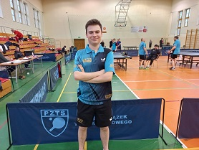
NAJSKUTECZNIEJSI ZAWODNICY
Lp. | Nazwisko i Imię | zw-por
1 | Gołaszewski Kuba | 39 – 6
2 | Golian Tomasz | 37 – 2
2 | Szewczyk Szymon | 37 – 2
4 | Unruh Marek | 31 – 8
5 | Wikira Jarosław | 30 – 7
6 | Jurkiewicz Kamil | 27 – 15
7 | Wawrzyniak Przemysław | 25 – 11
8 | Paliwoda Zdzisław | 24 – 6
9 | Borkowski Szymon | 24 – 11
10 | Dost Łukasz | 24 – 15

Sobota, 15.04.2023r.
13.00 Śnieżka Srokowo i Przyjaciele – Dorka&boys
14.30 Emirr Dywity – Dorka&boys
14.30 Śnieżka Srokowo i Przyjaciele – StudioMedykTrans
15.00 Śnieżka Srokowo i Przyjaciele – Neonet Team
15.30 Emirr Dywity – Neonet Team
15.30 StudioMedykTrans – English Perfect UKS Tempo-25 Olsztyn
17.00 GKS Grunwald – Neonet Team
17.00 WKS Promyk – English Perfect UKS Tempo-25 Olsztyn
Niedziela, 16.04.2023r.
11.30 Country Team Mrągowo – Topspin Szczytno
11.30 Erjot Plandeki – Topspin Szczytno
12.00 Country Team Mrągowo – StudioMedykTrans
13.00 Erjot Plandeki – Country Team Mrągowo

Sobota, 29.04.2023r.
14.00 GKS Grunwald – Erjot Plandeki
15.30 WKS Promyk – StudioMedykTrans
17.00 Emirr Dywity – English Perfect UKS Tempo-25 Olsztyn

Sobota, 06.05.2023r.
14.00 GKS Grunwald – Dorka&boys
15.30 Śnieżka Srokowo i Przyjaciele – WKS Promyk
17.00 Topspin Szczytno – English Perfect UKS Tempo-25 Olsztyn
17.00 StudioMedykTrans – Emirr Dywity

Sobota, 13.05.2023r.
14.00 Topspin Szczytno – StudioMedykTrans
14.00 Neonet Team – Erjot Plandeki
15.30 Śnieżka Srokowo i Przyjaciele – Emirr Dywity
15.30 GKS Grunwald – English Perfect UKS Tempo-25 Olsztyn
17.00 Country Team Mrągowo – Dorka&boys

Sobota, 20.05.2023r.
13.30 GKS Grunwald – StudioMedykTrans
13.30 Śnieżka Srokowo i Przyjaciele – Topspin Szczytno
15.30 WKS Promyk – Emirr Dywity
17.00 Dorka&boys – Neonet Team
17.00 Country Team Mrągowo – English Perfect UKS Tempo-25 Olsztyn

Wyniki wszystkich spotkań II ligi:
Kombinat Rolny Drzazgi – Squash and Go 9 – 1 (29-8) (Długiński 3,5, Strynowicz 3,5, Gałązka 2 – Skrzypczyk 1)

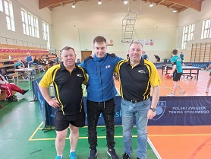
Klewki – Amator 10 – 0 (30-3) (Zwierzchowski 3,5, Więcek 3,5, Frączek 3)

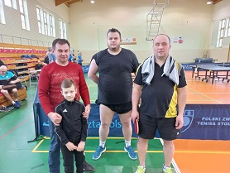

Squash and Go – Amator 9 – 1 (29-15) (Skrzypczyk 3,5, Smółka 3, Jastrzębowski 2,5 – Kajetanek 1)

Squash and Go – SKS Ramolsi 7 – 3 (24-16) (Jastrzębowski 3, Skrzypczyk 2, Życzko 1, Smółka 1 – Kisiel 1,5, Zomkowski 1,5)
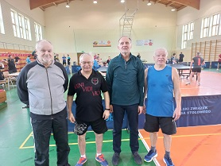
WKKR – Tomson Team 6 – 4 (21-18) (Kozubek 3, Kreft 2, Wojnowski 1 – Tomaszewski 2,5, Sobala 1,5)

WKKR – Geo-Info Morąg 7 – 3 (23-14) (Kozubek 3,5, Wojnowski 3, Ratuszny 0,5 – Zaborowski 1, Gajowniczek 1, Abel 1)

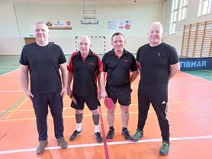

II LIGA
miejsce | drużyna | mecze | punkty | zw-por | sety
1 | Kombinat Rolny Drzazgi | 16 | 29 | 114 – 36 | 370 – 196
2 | Erjot Plandeki II | 15 | 19 | 84 – 66 | 313 – 255
3 | WKKR | 16 | 19 | 82 – 78 | 305 – 291
4 | Squash and Go | 16 | 18 | 85 – 75 | 321 – 296
5 | Tomson Team | 15 | 17 | 86 – 64 | 323 – 259
6 | Em-Ostróda | 15 | 16 | 85 – 65 | 307 – 254
7 | Klewki | 16 | 13 | 74 – 86 | 281 – 316
8 | Geo-Info Morąg | 15 | 13 | 68 – 82 | 248 – 308
9 | AZS UWM Olsztyn | 14 | 10 | 52 – 88 | 209 – 305
10 | Amator | 16 | 9 | 61 – 99 | 261 – 350
11 | SKS Ramolsi | 14 | 5 | 49 – 91 | 215 – 323
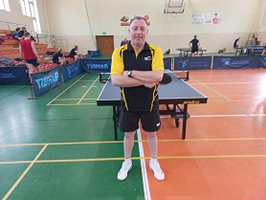
NAJSKUTECZNIEJSI ZAWODNICY
Lp. | Nazwisko i Imię | zw-por
1 | Długiński Zenon | 48 – 0
2 | Kozubek Jacek | 40 – 8
3 | Jastrzębowski Franciszek | 37 – 10
4 | Zaborowski Robert | 31 – 14
5 | Strynowicz Mateusz | 30 – 3
6 | Bartycha Dariusz | 27 – 12
7 | Klimecki Rafał | 27 – 15
8 | Frankiewicz Tomasz | 24 – 18
9 | Włodarska Emilia | 24 – 21
10 | Korzeniewski Andrzej | 23 – 11

Sobota, 15.04.2023r.:
13.00 Em-Ostróda – Tomson Team
13.00 AZS UWM Olsztyn – Erjot Plandeki II
14.30 Em-Ostróda – Erjot Plandeki II

Niedziela 16.04.2023r.:
10.00 Klewki – WKKR
11.30 Klewki – Geo-Info Morąg
13.00 SKS Ramolsi – Kombinat Rolny Drzazgi

Sobota, 29.04.2023r.:
14.00 Em-Ostróda – WKKR
14.00 Amator – AZS UWM Olsztyn
15.30 Squash and Go – WKKR
15.30 Em-Ostróda – Geo-Info Morąg
17.00 SKS Ramolsi – Erjot Plandeki II
17.00 Tomson Team – Squash and Go

Sobota, 06.05.2023r.:
14.00 Squash and Go – Geo-Info Morąg
15.30 Kombinat Rolny Drzazgi – Erjot Plandeki II
17.00 AZS UWM Olsztyn – Tomson Team

Niedziela 07.05.2023r.:
11.30 SKS Ramolsi – Amator

Sobota, 13.05.2023r.:
14.00 Geo-Info Morąg – AZS UWM Olsztyn
15.30 Klewki – Em-Ostróda
17.00 Kombinat Rolny Drzazgi – Amator
17.00 SKS Ramolsi – Tomson Team

Sobota, 20.05.2023r.:
13.30 Squash and Go – Klewki
13.30 Geo-Info Morąg – SKS Ramolsi
15.30 AZS UWM Olsztyn – WKKR
15.30 Kombinat Rolny Drzazgi – Tomson Team
17.00 Erjot Plandeki II – Amator

Wyniki wszystkich spotkań III ligi:
GKS Grunwald II – Szczytno Lakers 7 – 3 (24-11) (Czossek P 3,5, Chwała 3,5 – Kowalczyk 1, Turczynowicz 1, Żyra 1)

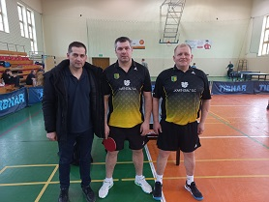

Erjot Plandeki III – Stawiguda 5 – 5 (22-20) (Maziec 2,5, Sobieski 1,5, Krawczyk 1 – Czossek M 2, Boliszewski 2, Czossek Z 1)

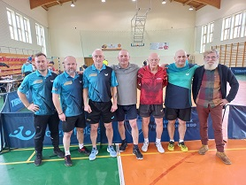

DBK – WKS Promyk II 10 – 0 (30-0) (Mańkut 3,5, Dytkowski 3, Wojsz 3, Ibron 0,5)

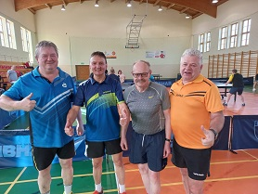
Szybcy i Wściekli – MIKS 6 – 4 (22-16) (Sewruk 3,5, Busz 2,5 – Korzeniewski 2, Malinowski 1, Bieluch 1)

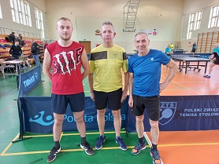
Iskierka Team – Algaz Olsztyn 8 – 2 (26-8) (Dzikowski 3, Jończyk 2,5, Rugowski 2,5 – Kozłowski 2)

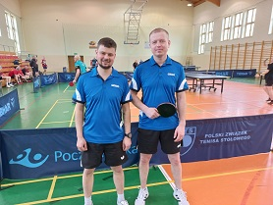
Stobar – MamNaPanaSpina 5 – 5 (17-20) (Mamajek 3,5, Kalisz 1,5 – Jaszczak 2, Zapadka 2, Makarski 1)

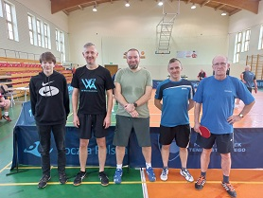
III LIGA
miejsce | drużyna | mecze | punkty | zw-por | sety
1 | GKS Grunwald II | 17 | 30 | 130 – 40 | 414 – 166
2 | Szczytno Lakers | 17 | 29 | 128 – 42 | 418 – 191
3 | DBK | 17 | 28 | 121 – 49 | 400 – 209
4 | Erjot Plandeki III | 17 | 27 | 119 – 51 | 393 – 215
5 | Stawiguda | 17 | 24 | 112 – 58 | 394 – 254
6 | WKS Promyk II | 17 | 18 | 88 – 82 | 313 – 293
7 | Iskierka Team | 17 | 20 | 86 – 84 | 326 – 304
8 | Szybcy i Wściekli | 17 | 19 | 93 – 77 | 336 – 293
9 | MIKS | 16 | 16 | 95 – 65 | 340 – 244
10 | Algaz Olsztyn | 17 | 15 | 80 – 90 | 305 – 329
11 | 4 Team Morsy Skanda Olsztyn | 16 | 14 | 79 – 81 | 295 – 285
12 | Geo-Team II | 16 | 8 | 48 – 112 | 184 – 375
13 | MamNaPanaSpina | 16 | 7 | 39 – 121 | 179 – 394
14 | Squash and Go II | 15 | 6 | 52 – 98 | 190 – 327
15 | UKS Olimp Kętrzyn | 15 | 2 | 20 – 130 | 109 – 406
16 | Stobar | 17 | 1 | 30 – 140 | 137 – 448

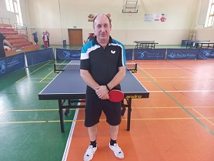

NAJSKUTECZNIEJSI ZAWODNICY
Lp. | Nazwisko i Imię | zw-por
1 | Kowalczyk Stanisław | 41 – 10
2 | Korzeniewski Jarosław | 40 – 8
3 | Turczynowicz Adam | 40 – 11
3 | Krawczyk Bolesław | 40 – 11
5 | Czossek Przemysław | 39 – 3
6 | Jabłoński Mirosław | 38 – 7
7 | Czossek Marcin | 38 – 13
8 | Sewruk Tomasz | 33 – 6
9 | Czossek Zbigniew | 33 – 18
10 | Dytkowski Sławomir | 32 – 7

Sobota, 15.04.2023r.:
17.00 GKS Grunwald II – WKS Promyk II
Niedziela 16.04.2023r.:
9.30 MamNaPanaSpina – Squash and Go II
10.30 MamNaPanaSpina – UKS Olimp Kętrzyn
10.00 Algaz Olsztyn – 4 Team Morsy Skanda Olsztyn
10.00 DBK – Stawiguda
11.30 Stobar – UKS Olimp Kętrzyn
13.00 Szczytno Lakers – Erjot Plandeki III
13.00 Iskierka Team – MIKS

Sobota, 29.04.2023r.:
15.30 Stawiguda – WKS Promyk II
Niedziela 30.04.2023r.:
10.00 MIKS – 4 Team Morsy Skanda Olsztyn
10.00 Szybcy i Wściekli – Iskierka Team
10.00 Geo-Team II – MamNaPanaSpina
11.30 GKS Grunwald II – Erjot Plandeki III
11.30 Squash and Go II – UKS Olimp Kętrzyn
12.30 Szczytno Lakers – DBK

Sobota, 06.05.2023r.:
14.00 GKS Grunwald II – DBK
15.30 Erjot Plandeki III – WKS Promyk II
Niedziela 07.05.2023r.:
10.00 Szybcy i Wściekli – 4 Team Morsy Skanda Olsztyn
13.00 Stawiguda – Szczytno Lakers

